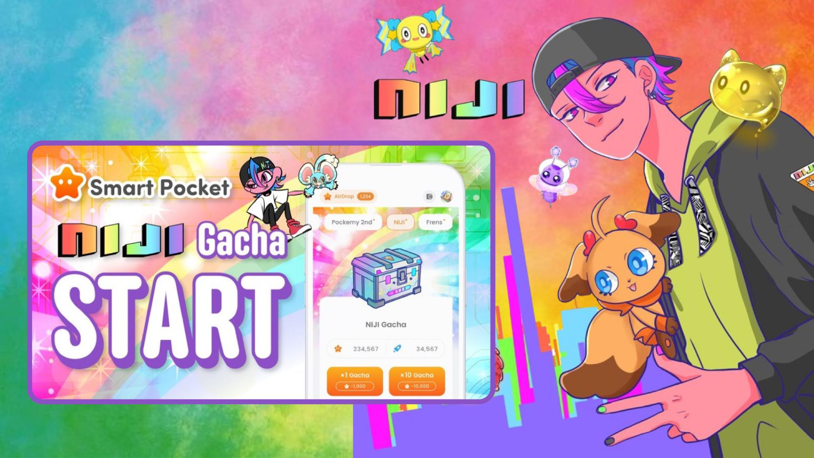

**Smart Pocket 推出全新 NIJI 扭蛋 🌈 全部为超稀有，冲击排行榜！**

# 什么是 NIJI？

NIJI 是一个全新扭蛋系列，以“通过相互认可和接纳，每个人都能挑战自己热爱的事物”为理念，所有角色均展示七彩颜色。

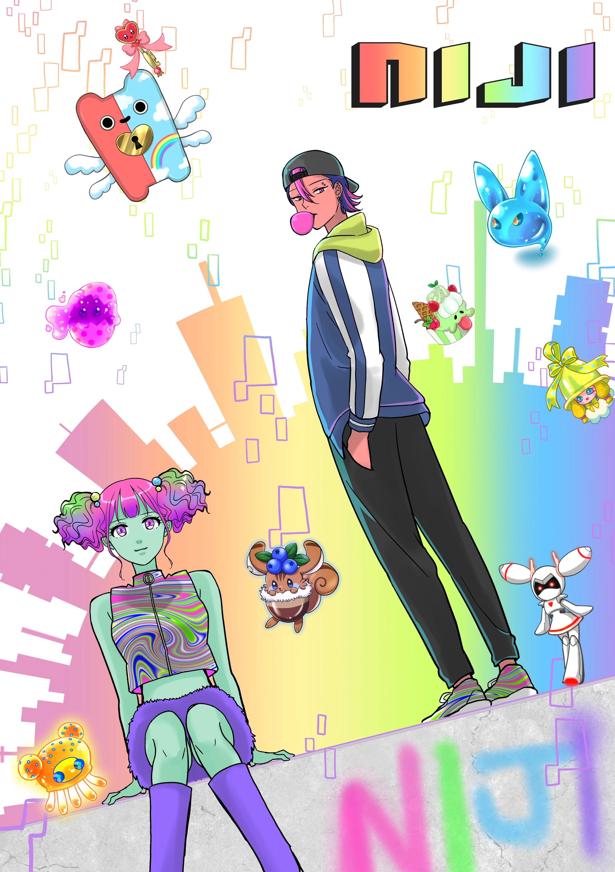

# NIJI 的特点

知名创作者 Morry（@Morry369）打造的作品，色彩鲜艳、吸引眼球，融合多种颜色，设计既时尚又引人注目。而角色设计师 白米お米（@okometsubu_NFT）创作的“朋友们”——七彩的小怪兽，也成为 NIJI 的另一主角，极具存在感。

# 如何抽取扭蛋

1. 打开 Smart Pocket 应用  
   在主页向下滑动  
   从扭蛋列表中点击“NIJI”  
   选择 ×1 扭蛋（需 1,000 点）或 ×10 扭蛋（需 10,000 点）或使用 Rocket  
   随机获得 NIJI 的道具

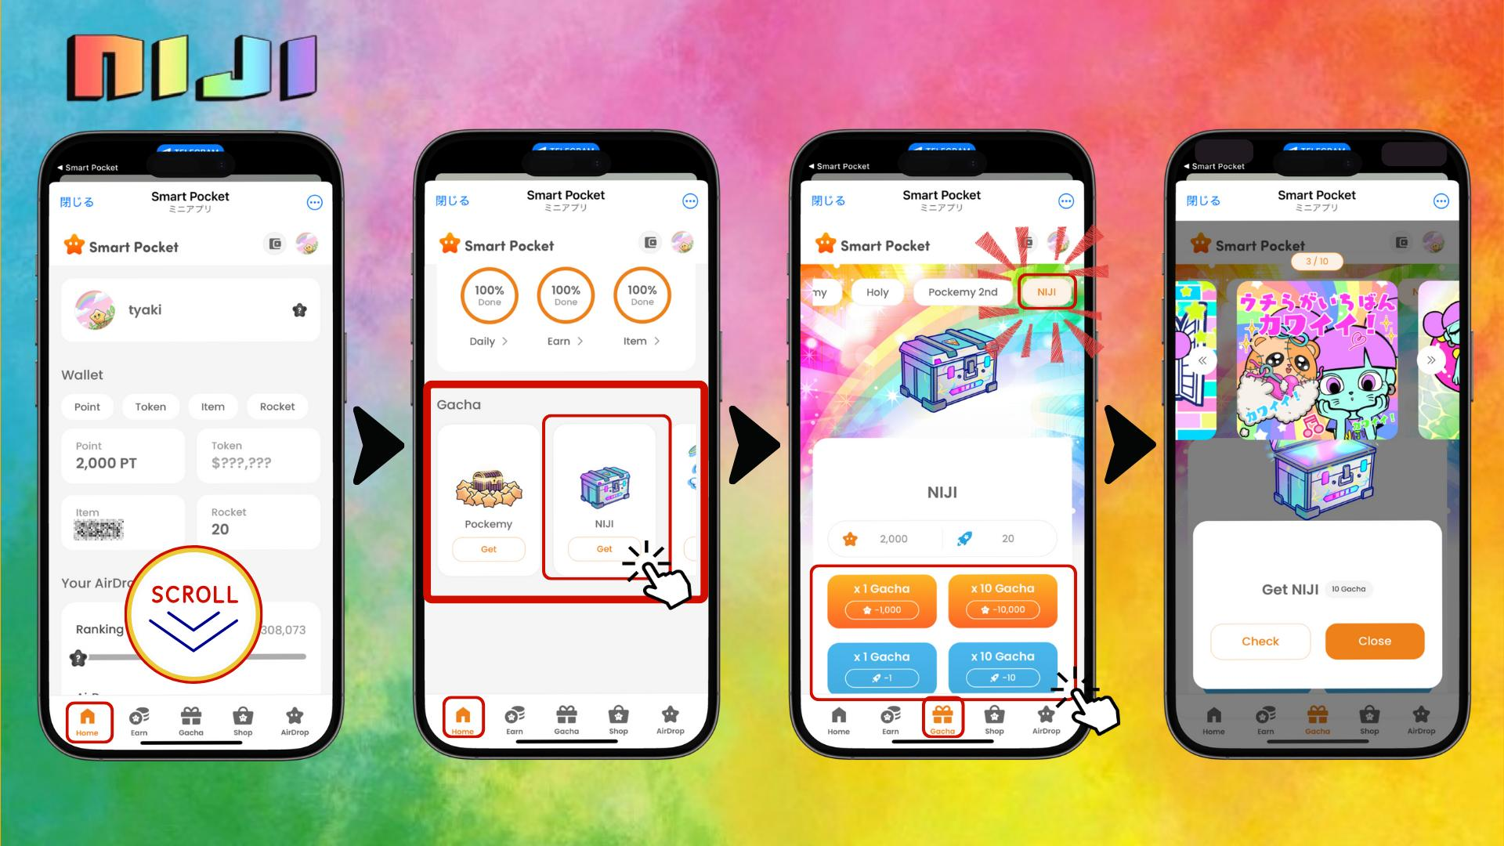

# 如何确认已获得的扭蛋

1. 在主页点击 Wallet  
   选择 Item  
   在 Item 页面向下滑动  
   选择 NIJI  
   查看已获得的 NIJI 道具

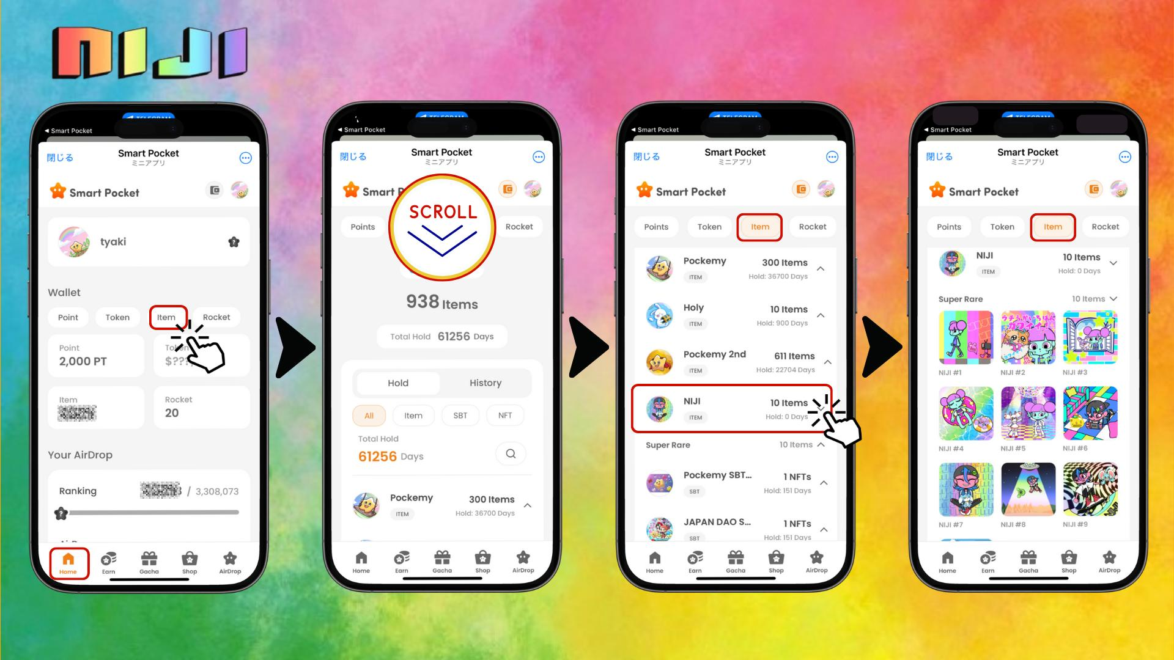

# 空投和排行榜的重要性

要获得 $SP 代币空投，需关注“道具数量”和“排行榜”两个要素。满足这些条件是获取空投的关键。

# 与其他扭蛋的比较

完成收藏所需道具数量：  
- Pockemy：300 个  
- Pockemy 2nd：10,000 个  
- Holy：10 个  
- NIJI：10 个  
  
所有扭蛋都会影响排行榜，而 NIJI 扭蛋因全部为超稀有（Super Rare），是冲榜的关键收藏。

# 完成收藏的好处

* 提高获得空投的机会  
  冲击排行榜的可能性  
  可能获得完成奖励

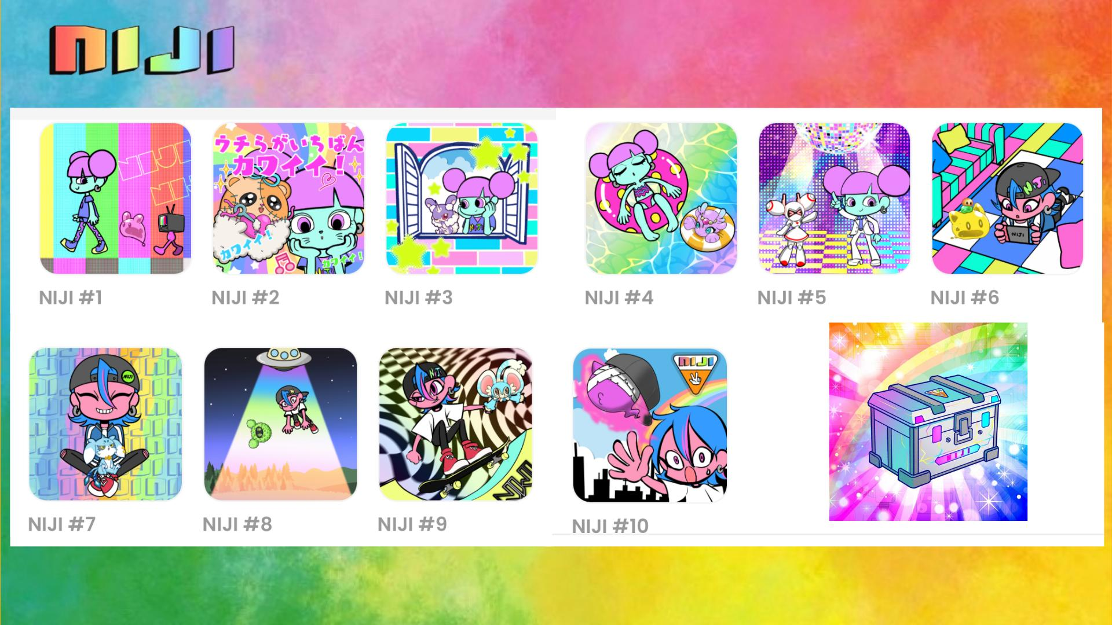

# 读者特典 🎁

阅读本文即可获得 NIJI 扭蛋所有作品的特别展示。

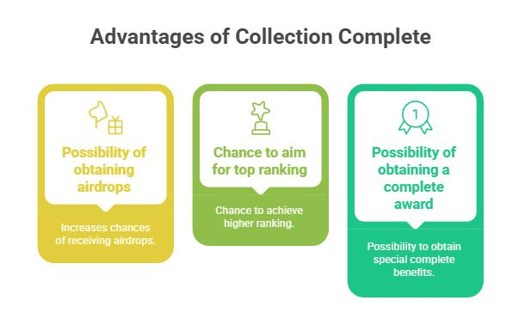

快来参与扭蛋，收集完整的 NIJI 系列，冲击排行榜吧！

# 总结

由 Morry 与 お米 合作推出的 NIJI 系列充满可爱魅力，令人想要集齐全套。随着 $SP 空投临近，这个系列更是必不可少。仅需收集 10 个道具，是任何人都可达成的目标。欢迎大家踊跃参与！

📢 最新资讯请关注 📢  
  
Smart Pocket 官网：https://smapocke.com/  
官方 Discord：https://discord.com/invite/smartpocket  
官方 X 账号：https://x.com/smapocke  
Pockemy 官方 X 账号：https://x.com/pockemys  
NIJI 官方 X 账号：https://x.com/nijifriends